СЕРТИФИЦИРОВАНО ГОССТАНДАРТОМ
РАЗРЕШЕНО К ПРИМЕНЕНИЮ ГОСГОРТЕХНАДЗОРОМ РОССИИ

ИНСТРУКЦИЯ ПО МОНТАЖУ И НАЛАДКЕ

Настенный газовый котел Rinnai серии RB для отопления и горячего водоснабжения с принудительным отводом продуктов сгорания
6-я серия

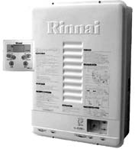



Москва, 2004
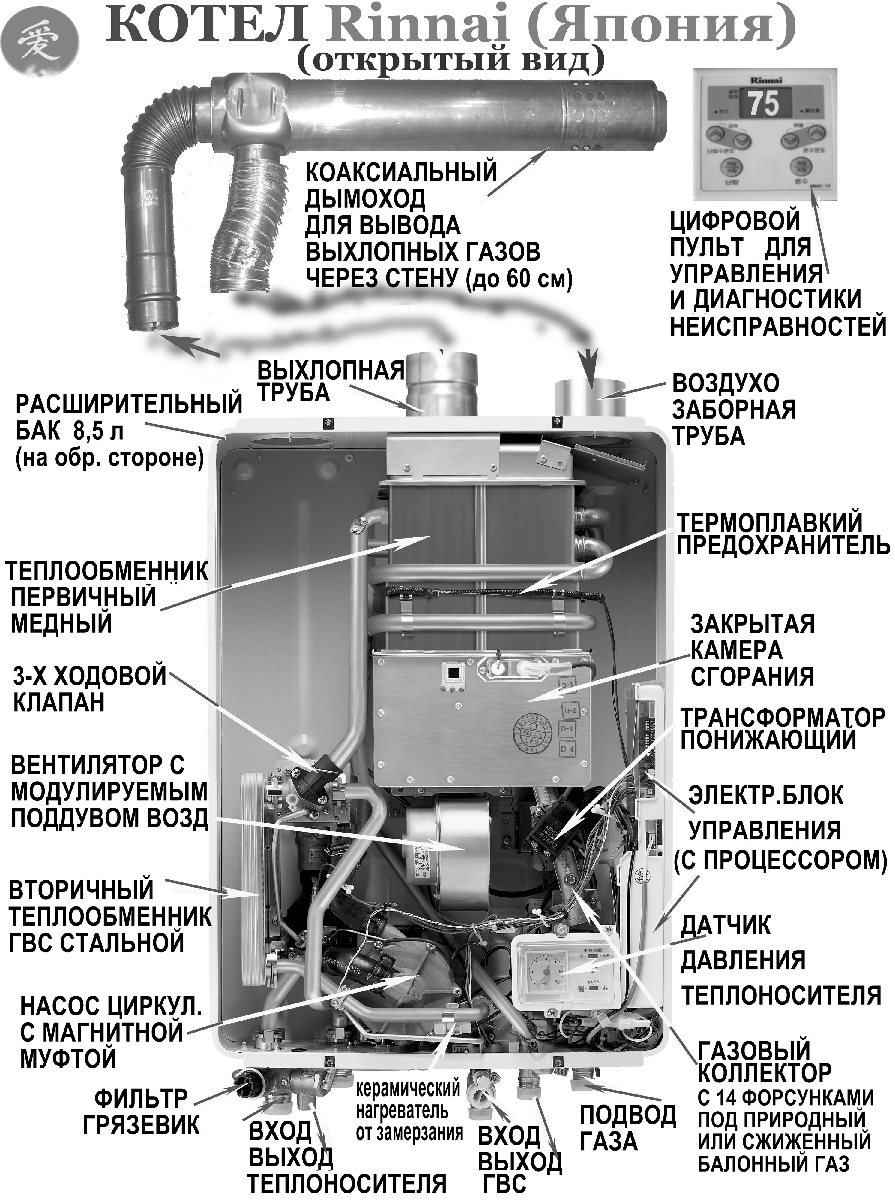

1. НАЗНАЧЕНИЕ

Настенный двухконтурный котел «Rinnai» серии RB предназначен для отопления и горячего водоснабжения жилых и производственных зданий.
Котел работает на природном (магистральном) газе – «LNG», а также от сжиженного газа (пропан-бутан) «LPG». Котел сертифицирован и соответствует требованиям нормативных документов ГОСТ 20548-87 и ПБ 12-368-00 «Правила безопасности в газовом хозяйстве».
Установка настенных котлов модели RB не требует специальных котельных помещений. Котлы можно монтировать в помещениях, имеющих естественную вентиляцию. Применение коаксиальной трубы конструкции «FF» позволяет отказаться от использования традиционных дымоходов.

МЕРЫ БЕЗОПАСНОСТИ

- Помещение, в котором находится котел, должно хорошо проветриваться.
- Запрещается размещать огнеопасные материалы в котельном помещении
- Котел в обязательном порядке должен иметь заземление.
- Не эксплуатируйте котел в местах с повышенной влажностью.
- При длительном отключении котла закройте газовый кран.
- Горячую воду не рекомендуется употреблять для приготовления пищи или питья.
- Не эксплуатируйте неисправный котел
- Категорически запрещается установка котла, работающего на сжиженном газе, в помещениях, расположенных ниже уровня земли и негерметизированных от них.
- Не допускайте к работающему котлу детей и посторонних лиц.
- При появлении запаха газа:
перекройте газ краном перед котлом или на вводе в дом;
проветрите помещение, в котором размещен котел;
немедленно вызовите аварийную службу или представителя газового хозяйства;
во избежание возникновения искры не включайте и не выключайте электроприборы
не пользуйтесь открытым пламенем и не курите в помещении, в котором размещён котёл.

ЗАКЛЮЧЕНИЕ ИЗГОТОВИТЕЛЯ

Котел испытан под давлением и признан годным для эксплуатации с параметрами, указанными в настоящем паспорте.

ПРАВИЛА ТРАНСПОРТИРОВКИ И ХРАНЕНИЯ

- Котел должен транспортироваться в заводской упаковке. Не допускайте ударов, резких толчков при транспортировке котла или погрузочно-разгрузочных работах, так как это может привести к повреждению котла.
2. Хранить котел необходимо в закрытых помещениях с естественной циркуляцией воздуха, при относительной влажности не выше 80%.

2. КЛАССИФИКАЦИЯ, ТЕХНИЧЕСКИЕ ХАРАКТЕРИСТИКИ
И ОСНОВНЫЕ ФУНКЦИИ

Классификация и обозначение

R B - 3 6 6 S M F
RB – Rinnai Boiler

- 36: Тепловая мощность котла – 36.000 Ккал/ч (41,9 кВт)
- 6: 6-я модификация
- D: Тип DELUXE
- S: Стандартный тип
- M: Для системы отопления закрытого типа
- F: Принудительный отвод продуктов сгорания и забор воздуха с улицы
- Е: Принудительный отвод продуктов сгорания и забор воздуха из помещения.

ОСНОВНЫЕ ТЕХНИЧЕСКИЕ ХАРАКТЕРИСТИКИ

Таблица №1
МОДЕЛЬ |  |  | RB 166 | RB 206 | RB 256 | RB 306 | RB 366
Мощность котла, кВт |  |  | 18,6 | 23,3 | 29,1 | 34,9 | 41,9
Автоматическая плавная регулировка мощности |  |  | 25-100%
Напряжение в сети, В/гц |  |  | (220±10%)В / 50Гц
Отапливаемая площадь до…, м² |  |  | 186 | 233 | 291 | 349 | 419
Производительность по горячему водоснабжению, л/мин |  | Δt = 25⁰ C | 12 | 16,7 |  | 24
 |  | Δt = 40⁰ C | 7,5 | 10,4 |  | 15
Используемое топливо |  |  | Природный, сжиженный газ
Давление сжиженного газа на входе, мм вод.ст. |  |  | 250 – 300
Давление природного газа на входе, мм вод.ст. |  |  | 45-250
Максимальное давление в контуре отопления, кгс/см² |  |  | 3
Максимальное давление в контуре ГВС, кгс/см² |  |  | 7
Минимальный расход ГВС, л/мин |  |  | 2,7
Диаметры трубопроводов, мм | Вход/выход контура отопления |  | 20 (наружная резьба 3/4")
Диаметры трубопроводов, мм | Вход/выход контура водоснабжения |  | 15 (наружная резьба 1/2") |  |  | 15 (наружная резьба 1/2")
Диаметры трубопроводов, мм | Ввод газа |  | 15 (наружная резьба 1/2") |  |  | 20 (наружная резьба 3/4")
Диаметры трубопроводов, мм | Отвод продуктов сгорания |  | 70 |  |  | 80
Диаметры трубопроводов, мм | Подвод воздуха для горения |  | 70 |  |  | 80
Расход магистрального газа при макс. мощности, м³/час |  |  | 1,83 | 2,28 | 2,85 | 3,52 | 4,24
Расход сжиженного газа при макс. мощности, кг/час |  |  | 1,61 | 2,0 | 2,5 | 3,05 | 3,66
Электрическая мощность, Вт |  |  | 120 | 145 |  | 165
Диапазон температур отопительной воды, °С |  |  | 40 – 80
Объем расширительного бака, л |  |  | 8,5
Диапазон регулирования температуры горячей воды, °С |  |  | 35 – 60
Максимальная температура продуктов сгорания, °С |  |  | 120
СО₂, % |  |  | 6,68 |  |  | 5,72
NO_{X}, ррm |  |  | 43 |  |  | 32,5
Габариты, мм |  |  | 600 х 440 х 266 |  |  | 600 х 440 х 290
Масса, кг |  |  | 28 | 29 |  | 32
КПД, % |  |  | 94-97

Для отвода продуктов сгорания и подвода воздуха для горения можно использовать коаксиальный дымоход. Диаметр внутренней трубы – 70 / 80 мм, диаметр наружной трубы – 100 / 110 мм.
ФУНКЦИОНАЛЬНАЯ СХЕМА КОТЛА.
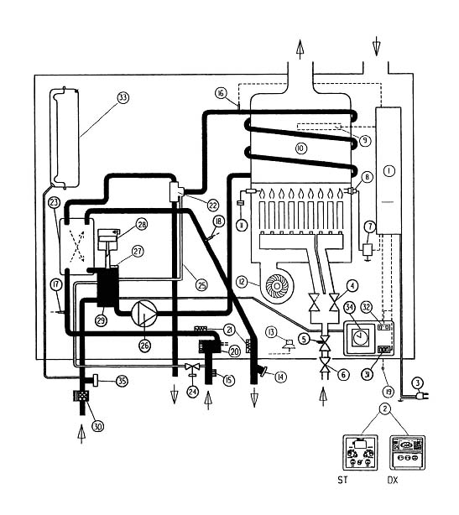

№ | Название | № | Название
1 | Главный блок управления | 19 | Терморезистор (датчик низкой темпертуры)
2 | Пульт управления | 20 | Датчик протока и устройство регулировки потока ГВС
3 | Электрическая вилка | 21 | Керамический электронагреватель
4 | Электромагнитный газовый клапан | 22 | Трехходовой клапан
5 | Газовый модуляционный клапан | 23 | Вторичный теплообменник (ГВС)
6 | Предохранительный газовый электромагнитный клапан | 24 | Кран подпитки теплоносителя
7 | Трансформатор зажигания | 25 | Байпас системы отопления
8 | Электрод зажигания | 26 | Циркуляционный насос
9 | Термоплавкий предохранитель от перегрева | 27 | Датчик уровня теплоносителя
10 | Первичный теплообменник | 28 | Автоматический воздухоотводчик
11 | Датчик ионизации | 29 | Воздухоотделитель
12 | Вентилятор | 30 | Фильтр системы отопления
13 | Биметаллический датчик низкой температуры | 31 | Переключатель для предварительного или аварийного запуска
14 | Предохранительный клапан ГВС | 32 | Переключатель мощности отопления
15 | Фильтр системы ГВС | 33 | Расширительный бак
16 | Терморезистор контроля температуры теплоносителя | 34 | Манометр
17 | Терморезистор на входе ГВС | 35 | Предохранительный клапан системы отопления
18 | Терморезистор на выходе ГВС

3. Основные узлы КОТЛА
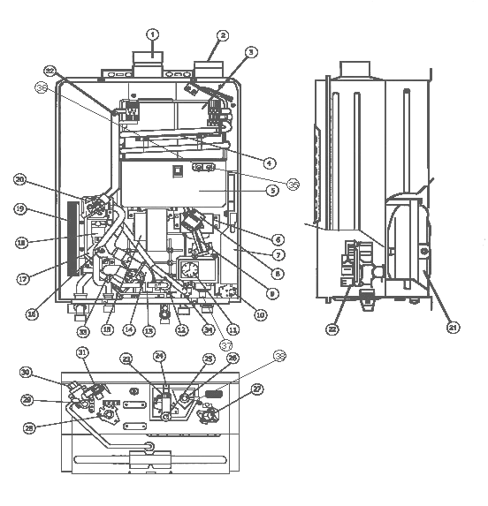
- Патрубок отвода продуктов сгорания.
- Патрубок подачи воздуха.
- Первичный теплообменник.
- Термоплавкий предохранитель от перегрева.
- Камера сгорания.
- Понижающий трансформатор.
- Главный блок управления.
- Трансформатор зажигания.
- Штуцер на газовом коллекторе (для измерения давления на форсунках).
- Биметаллический датчик низкой температуры.
- Манометр.
- Датчик протока и устройство регулирования потока ГВС.
- Керамический электронагреватель.
- Циркуляционный насос.
- Вентилятор.
- Датчик уровня теплоносителя.
- Воздухоотделитель.
- Автоматический воздухоотводчик.
- Вторичный теплообменник (ГВС).
- Трехходовой клапан.
- Расширительный бак.
- Модуляционный клапан.
- Фильтр системы ГВС.
- Кран подпитки теплоносителя.
- Штуцер на входе ГВС.
- Штуцер на выходе ГВС.
- Штуцер для подключения газа.
- Штуцер для прямой трубы системы отопления.
- Штуцер для обратной трубы системы отопления.
- Фильтр системы отопления.
- Предохранительный клапан системы отопления.
- Терморезистор контроля температуры теплоносителя.
- Терморезистор на входе ГВС.
- Терморезистор на выходе ГВС.
- Электрод зажигания.
- Датчик ионизации.
- Винт регулировки минимального давления газа.
- Предохранительный клапан ГВС.

ПУЛЬТ ДИСТАНЦИОННОГО УПРАВЛЕНИЯ

Индикатор температуры теплоносителя
Индикатор самодиагностики
Индикатор режимов работы:
режим «экономии»;
режим «отсутствия»
Индикатор настройки температуры ГВС
Индикатор предварительного нагревания горячей воды

Индикатор низкого уровня теплоносителя
Кнопки регулирования температуры ГВС.
Позволяют регулировать температуру от 35^{о}С до 60^{о}С и устанавливать режим предварительного нагревания ГВС
Кнопка включения/ выключения ГВС
Кнопка включения/ выключения отопления
Кнопки регулирования тем-пературы теплоносителя.
Кнопки для настройки обычного режима отопления, режимов «отсутствия», «экономии», «скоростного отопления»
Индикатор сгорания

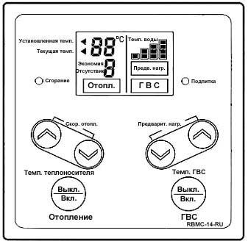

4. МОНТАЖ КОТЛОВ RINNAI.

Монтаж газовых настенных котлов «Rinnai» производится только специализированной монтажной организацией, имеющей лицензию на монтаж, пусконаладку и обслуживание газовых приборов. Для установки котла должен быть разработан проект в соответствии с данной инструкцией, действующими нормами и правилами.
При установке настенных котлов «RINNAI» необходимо выбрать для крепления изделия, способные выдержать вес котла, приведенный в таблице №1. Размещение котла должно предусматривать возможность удобного обслуживания и выполняться в соответствии с нормативными требованиями. При установке необходимо предусмотреть отдельную электропроводку со своим автоматическим выключателем. Котел обязательно должен быть заземлен. Для присоединения настенных котлов к магистральным трубопроводам в корпусе котла предусмотрены штуцеры, диаметры которых указаны в таблице №1.
При присоединении настенных котлов к традиционным дымоходам, трубы отвода продуктов сгорания должны иметь минимальную длину горизонтального участка. Рекомендуется выполнять дымоходы из нержавеющей стали. Дымоход должен быть оборудован герметичным окном прочистки и конденсатосборником.
Монтаж коаксиального дымохода производить согласно рис. 1.
При повышенной жесткости и загрязненности холодной воды, поступающей в котел, необходимо предусмотреть фильтр механической очистки и умягчитель воды.
В случае прокладки трубопроводов отопления и горячего водоснабжения вне отапливаемого помещения необходимо произвести их теплоизоляцию.
Рекомендуется применять дренажные трубы для отвода теплоносителя и горячей воды из предохранительных клапанов системы отопления и горячего водоснабжения.
Категорически запрещается установка котла, работающего на сжиженном газе в подвальных помещениях и в помещениях негерметизированных от подвалов.
Для защиты системы отопления от промерзания допускается использовать незамерзающую жидкость. В двухконтурных котлах разрешено применять только неядовитую незамерзающую жидкость ХОТ БЛАД-ЭКО или ДИКСИС-ЭКО.
Изготовитель не несет ответственности за выход из строя котла в случае неправильной установки и несоблюдения требований инструкций по монтажу, наладке и эксплуатации.

МОНТАЖ КОАКСИАЛЬНОГО ДЫМОХОДА

Монтаж коаксиального дымохода FF (принудительный выброс продуктов сгорания и забор воздуха с улицы) осуществлять согласно Рис.1. Максимальная длина дымохода Lmax=3м. При наличии одной дополнительной горизонтальной вставки длиной =2 м.

Рис. 1

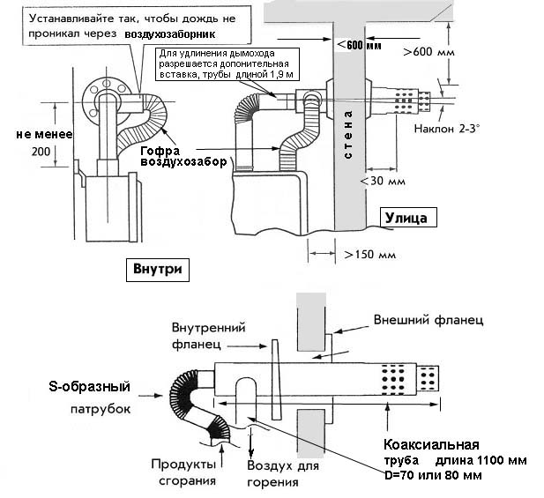

ТРЕБОВАНИЯ ПО ЭКСПЛУАТАЦИИ КОТЛА.
  - запрещается включать котел без теплоносителя;
  - периодически промывать фильтры системы отопления и горячего водоснабжения согласно данной инструкции;
  - периодически контролировать давление в системе отопления по показаниям манометра;
  - запрещается нахождение рядом с котлом огнеопасных веществ.
  - во избежание разрушения узлов котла от промерзания запрещается отключать котел от электрической сети, закрывать запорные краны, держать котел с открытой лицевой панелью.
Если система заправлена водой, то необходимо ее сливать в случае пропадания электроэнергии, а также в случае длительного отсутствия (ввиду возможности отключения электропитания).

СХЕМА ПОДКЛЮЧЕНИЯ АВТОМАТИКИ УПРАВЛЕНИЯ
Схема №2

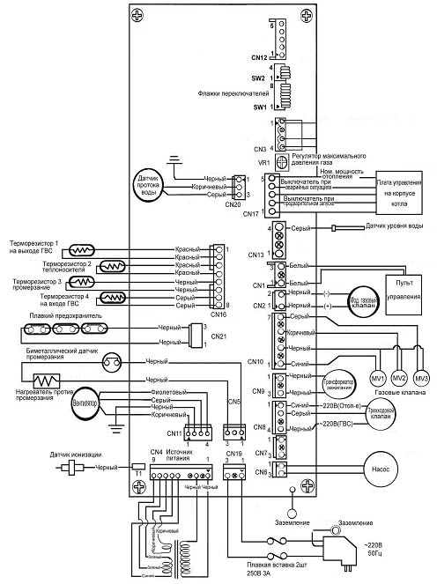

ТАБЛИЦА ЭЛЕКТРИЧЕСКИХ ПАРАМЕТРОВ БЛОКА УПРАВЛЕНИЯ.
Названия узлов |  | Точки измерений |  | Параметры | Примечания
 |  | CN | Цвет проводов | Параметры | Примечания
Вход электропитания |  | 19 | Белый - Черный | ∼ 200÷240 В
Пульт управления |  | 1 | Белый - Белый | = 11÷14 В
Датчик протока  воды |  | 20 | Серый - Черный | = 11÷13 В
 |  | 20 | Коричн. - Черный | = 4 ÷ 7 В
Вентилятор |  | 11 | Коричн. - Черный | = 8 ÷ 40 В
 |  | 11 | Серый - Черный | = 11÷13 В
 |  | 11 | Багр. - Черный | = 5 ÷ 10 В
Трансформатор зажигания |  | 9 | Черный-Черный | ∼ 200÷240 В
Газовые  клапаны | MV1 | 10 | Синий - Черный | = 200÷240 В / 6÷8 кОм | У котлов мощностью ниже 25000 кКал/час MV3 отсутствует
Газовые  клапаны | MV2 | 10 | Синий - Черный | = 200÷240 В / 9÷11 кОм | У котлов мощностью ниже 25000 кКал/час MV3 отсутствует
Газовые  клапаны | MV3 | 10 | Коричн. - Черный | = 200÷240 В / 9÷11 кОм | У котлов мощностью ниже 25000 кКал/час MV3 отсутствует
Модуляционный газовый клапан |  | 2 | Черный - Черный | = 2.0÷20 В / 70÷90 Ом
Датчик ионизации |  | Т1 | Черный | ∼ 200÷240 В | При отсут. пламени
 |  | Т1 | Черный | не менее = 1 мкА | При наличии пламени
Предохранитель плавкий |  | 21 | Черный - Черный | не более 1 Ом
Терморезистор на выходе ГВС |  | 16 | Красный - Красный | 15^{о}С 11,9 ÷ 13,3 кОм  30^{о}С 6,7 ÷ 7,4 кОм  45^{о}С 4,0 ÷ 4,3 кОм  60^{о}С 2,4 ÷ 2,6 кОм  100^{о}С 0,7 ÷ 0,9 кОм | Измерить на  терморезисторе
Терморезистор теплоносителя |  | 16 | Красный - Красный |  | Измерить на  терморезисторе
Терморезистор на входе ГВС |  | 16 | Серый - Серый |  | Измерить на  терморезисторе
Терморезистор промерзания |  | 16 | Черный - Черный | 0^{о}С 9,6 ÷ 12,2 кОм  10^{о}С 6,3 ÷ 7,9 кОм  20^{о}С 4,2 ÷ 5,2 кОм | Измерить на  терморезисторе
Насос |  | 6 | Черный - Коричн. | ∼ 200÷240 В
Трехходовой клапан |  | 8 | Синий - Серый | ∼ 200÷240 В | При отоплении
 |  | 8 | Черный - Серый | ∼ 200÷240 В | При ГВС
Датчик уровня воды |  | 13 | Коричн. - Серый | При наличии воды не более 3 В | При полном уровне воды  (1 импульс в 10 сек)
 |  | 13 | Серый - Черный | При отсутствии воды не более 8В | При полном уровне воды  (1 импульс в 10 сек)
Понижающий трансформатор |  | 4 | Черный -Черный | ∼ 200÷240 В / 15÷20 Ом
 |  | 4 | Коричн. - Коричн. | ∼ 49 ÷ 55 В / 1,1÷1,4 Ом
 |  | 4 | Зеленый - Зеленый | ∼ 12 ÷ 15 В / 0,8÷1,0 Ом
 |  | 4 | Синий - Зеленый | ∼ 180÷220 В / 220÷280 Ом
Внимание! Значение сопротивления измерять при отключенном электропитании.

5. НАЛАДКА И ПУСК НАСТЕННЫХ КОТЛОВ.

Подготовка к пусконаладочным работам:
- Промойте трубопроводы для горячей воды и отопления.
- Откройте всю запорную арматуру системы отопления и водоснабжения.
- Заполните систему отопления теплоносителем до рабочего давления 1,0 кгс/см² (при 20°С).
- Откройте клапан автоматического воздухоотводчика котла. и удалите воздух из системы отопления, пользуясь кранами Маевского, установленными на отопительных приборах и трубопроводах.
- При необходимости подпитайте систему, отслеживая при этом показания манометра.
- Проверьте отсутствие утечек в системах газоснабжения отопления и ГВС и при необходимости устраните неисправности.
- Проверьте напряжение питания котла (~50 Гц, 220В±10%).
- Проверьте давление газа на входе в котел. Измерение производите специальным манометром (напоромером) на штуцере, расположенном на газовой подводке котла.

Номинальная мощность котла обеспечивается при следующих значениях динамического давления газа на входе в котел:
Для природного газа – Рmin – 110 мм вод. ст., Pmax – 250 мм вод. ст.;
Для сжиженного газа - Pmax – 300 мм вод. ст., Рmin – 250 мм вод. ст.

1. Перед наладкой котла произведите предварительную установку переключателя SW2 (4-х позиционных переключателей), в соответствии с рисунком:

166, 206, 256
■
■
■
■
306, 366
■
■
■
■

2. Произведите предварительную установку восьмипозиционного переключателя SW1 согласно табл. №3
Назначение флажков восьмипозиционного переключателя SW1:
Флажок 1 переключателя (SW1), в зависимости от вида газа, устанавливается в положение «OFF» (природный магистральный газ LNG) или в положение «ON» (сжиженный баллонный газ LPG).
Флажок 2, в зависимости от типа системы отопления (открытого или закрытого) устанавливается в положение «OFF» при открытой системе отопления или «ON» - при закрытой системе.
Флажок 3, в зависимости от конструкции выхлопной трубы и способа подачи воздуха, устанавливается в положение «OFF», если забор воздуха идет из помещения (труба FE), и в положение «ON», если забор воздуха идет с улицы (FF).
Флажки 4, 5, 6, в зависимости от модели котла устанавливаются в положение «OFF» или «ON».
Флажок 7 используется при регулировке максимального вторичного давления газа (на форсунках).
Флажок 8 используется при регулировке минимального вторичного давления газа (на форсунках).

Регулировка вторичного давления газа (давление на форсунках горелки).
Настенные котлы RINNAI оборудованы системой модуляции мощности от 25 до 100 %.
Регулировка минимального давления газа производится с помощью регулировочного винта, расположенного внизу газовой арматуры. Давление газа измеряется напоромером, на штуцере газового коллектора. При регулировке минимального давления откройте газовый кран, включите котел в режим ГВС кнопкой (6) на пульте управления, откройте кран горячей воды до максимума, флажок 8 на переключателе SW1 поставьте в положение «ON». Установите минимальное давление газа регулировочным винтом до значения, указанного в таблице №2.
Регулировка максимального давления газа осуществляется при положении флажка 7 в позиции «ON» регулятором максимального давления на блоке управления. Значения максимального давления газа для настенных котлов приведены в таблице №2.
После регулировки минимального и максимального давления флажки 7, 8 установите в положение «OFF», закройте газовый кран и кран горячей воды, отсоедините напоромер, закройте штуцер газового коллектора заглушкой.
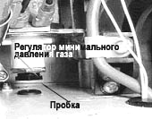 | 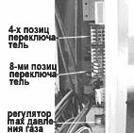

Таблица параметров по наладке котла

Таблица №2
Модель |  | RB-166 |  |  |  |  | RB-206 |  |  | RB-256 |  |  |  | RB-306 |  |  |  | RB-366
Вид газа |  | LPG |  | LNG |  |  | LPG | LNG |  | LPG |  | LNG |  | LPG |  | LNG |  | LPG |  | LNG
Вторичное давление газа, мм вод. ст. | Мин. |  | 11,3 |  | 7,9 | 12,4 |  |  | 10,5 |  | 12,4 |  | 10,5 |  | 17,2 |  | 14,8 |  | 17,2 |  | 14,8
Вторичное давление газа, мм вод. ст. | Макс. |  | 105 |  | 86,3 | 127,0 |  |  | 108,8 |  | 127,0 |  | 108,8 |  | 128,1 |  | 79,7 |  | 128,1 |  | 79,7
Диаметр форсунок (Ø), мм |  | 1,05 |  | 1,35 |  |  | 1,05 | 1,35 |  | 1,05 |  | 1,35 |  | 1,25 |  | 1,80 |  | 1,25 |  | 1,80
Количество форсунок (количество горелок) |  | 11 (11) |  |  |  |  | 14 (14) |  |  | 14 (14) |  |  |  | 14 (14) |  |  |  | 14 (14)
Диаметр всасывающих диффузоров вентилятора (Ø), мм |  | 26 |  |  |  |  | 27 |  |  | 27 |  |  |  | 36 |  |  |  | 36
Наличие демпфера горелок |  | Есть |  | Есть |  |  | Нет | Есть |  | Нет |  | Есть |  | Есть |  | Нет |  | Есть |  | Нет

РАСПОЛОЖЕНИЕ ФЛАЖКОВ ВОСЬМИПОЗИЦИОННОГО ПЕРЕКЛЮЧАТЕЛЯ SW1 ПРИ НАЛАДКЕ И В РАБОЧЕМ РЕЖИМЕ.

- Природный газ (LNG)
Таблица № 3
RB 166 |  |  | RB 206 |  |  | RB 256 |  |  | RB 306 |  |  | RB 366
Регулировка давления
мин. | макс. | Рабочий режим | мин. | макс. | Рабочий режим | мин. | макс. | Рабочий режим | мин. | макс. | Рабочий режим | мин. | макс. | Рабочий режим
2. Сжиженный газ (LPG)
Все флажки, кроме флажка №1, располагаются также как и для природного газа.
Флажок №1 переведите в положение «ON».
Пуск котла в режиме отопления и ГВС.
- Нажмите кнопки (6) и (10) на пульте управления.
- Проверьте визуально состояние (цвет и интенсивность) пламени.
- Проверьте, находится ли желтая стрелка манометра в диапазоне 1,5 – 2 кгс/см².
- Проверьте, прекращается ли горение, когда достигнута установленная температура.
- Проверьте, работает ли циркуляционный насос еще 5 (7) минут после выключения котла.
- После зажигания температуру теплоносителя воспринимает терморезистор. Когда температура теплоносителя ниже, чем установленная, поддерживается состояние горения на полной (номинальной) мощности, когда температура теплоносителя достигает установленной температуры, то начинается пропорциональное регулирование.
- Выключите кнопку запуска, проверьте состояние гашения. Проверьте, есть ли остаток пламени.
- Установите режим «Горячая вода».
- Откройте кран разбора горячей воды.
- Убедитесь, что при изменении установленной температуры горячей воды и ее расхода пропорционально изменяется интенсивность сгорания.
- Закройте кран разбора горячей воды.
- Проверьте, погасла ли полностью горелка.

НАЛАДКА ГОРЕЛКИ КОТЛА ПРИ ИЗМЕНЕНИИ ТИПА ГАЗА.

- Закройте газовый кран на входе в котел.
- Отключите электропитание.
- Снимите переднюю крышку котла.
- Снимите крышку камеры сгорания, открутив 12 винтов.
- Снимите газовый коллектор, открутив 6 винтов.
- Установите форсунки соответствующие типу газа.
- Установите или снимите демпфер горелки (согласно табл. 2).
- Соберите горелку в обратной последовательности.
- Откройте газовый кран на входе в котел.
- Включите электропитание.
- Произведите регулировку вторичного давления газа (согласно Гл. 5 , табл. 2).
- Закройте крышку котла.

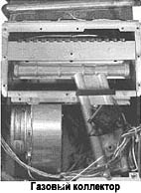
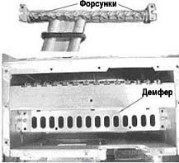

6. ТЕХНИЧЕСКОЕ ОБСЛУЖИВАНИЕ КОТЛА

Необходимо регулярно (1-2 раза в год) контролировать:
  - исправность заземления и системы электропитания,
  - отсутствие утечки газа,
  - герметичность дымохода,
  - исправность предохранительного клапана,
  - показания давления в контуре отопления,
  - отсутствие утечек в контурах отопления и горячего водоснабжения (ГВС),
  - отсутствие загрязнения фильтров контуров отопления и ГВС,
  - отсутствие сажи на первом теплообменнике.

По результатам контроля устранить все обнаруженные неисправности.

Инструкция по эксплуатации

Отопление.
Обычное отопление
1 | Нажмите кнопку включения отопления. На экране появится индикатор Отопл. и значение установленной температуры.  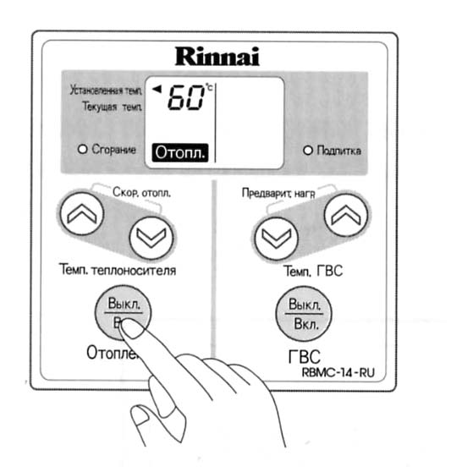 |  | 2 |  |  | При включении горелки зажжется индикатор сгорания. Затем на экране появится текущая температура.  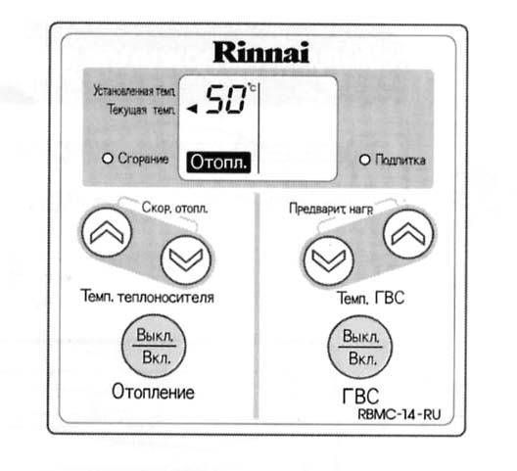
3 | С помощью кнопок регулировки температуры теплоносителя установить необходимую температуру. Диапазон регулировки температуры: от 55°С до 80°С с интервалом в 5°С.  Котел поддерживает установленную температуру теплоносителя автоматически.
3 | 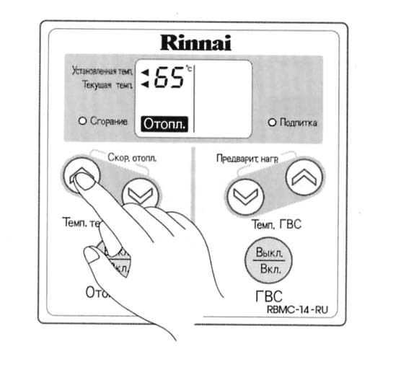 | При регулировке температуры теплоносителя ее значение меняется непрерывно в диапазоне 55 -70°С, регулировка в диапазоне 70-80°С возможна только при кратковременном нажатии кнопок регулирования температуры теплоносителя.  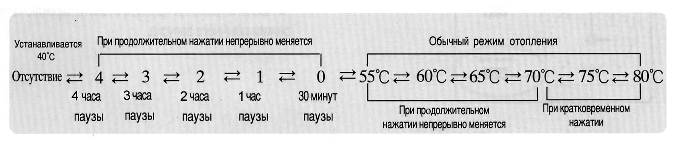
Режим экономии (данная функция предназначена только для напольного отопления в южных регионах!).
1 | Нажмите кнопку включения отопления. На экране появится индикатор Отопл. и значение установленной температуры. |  | 2 |  |  | С помощью кнопок регулировки температуры теплоносителя, установите температуру ниже 55°С.. При этом на экране появится индикатор «Экономия». Можно установить 5 степеней экономичного отопления от 0-4.  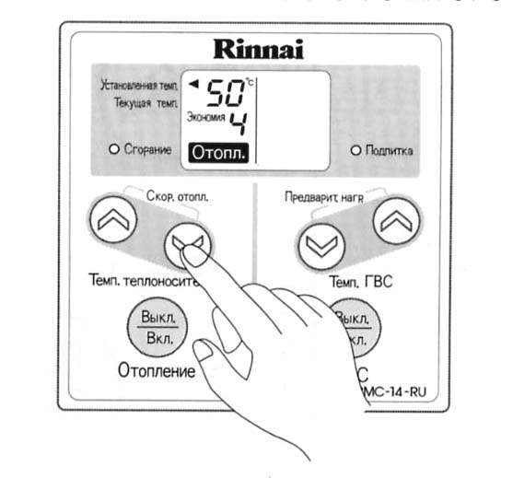
3 | С помощью кнопок регулировки температуры теплоносителя можно установить степень экономичного отопления  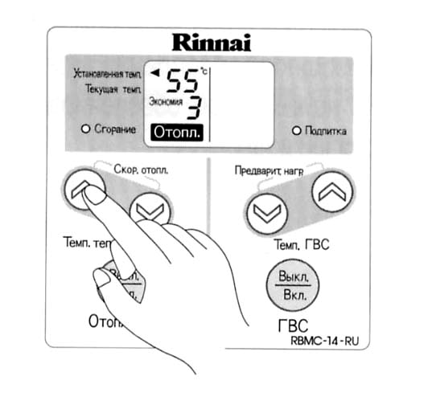
Режим «Отсутствие»
1 | Нажмите кнопку включения отопления. На экране появится индикатор Отопл. и значение установленной температуры. |  | 2 |  |  | С помощью кнопки регулирования температуры теплоносителя установите температуру ниже 40°С. При этом включится индикатор «Отсутствие».  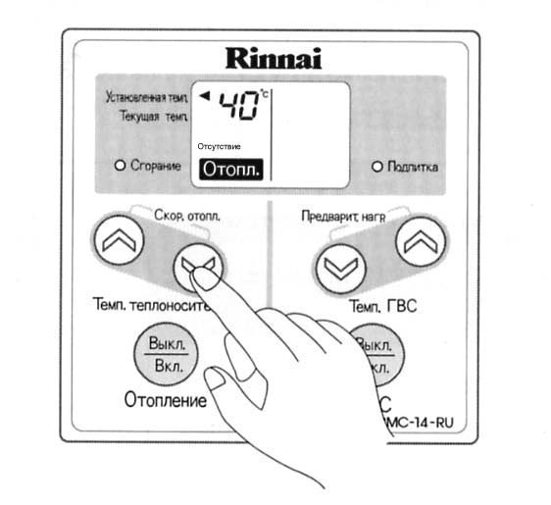
3 | При режиме «Отсутствие» котел автоматически обеспечивает минимальное отопление помещения.

 Скоростное отопление: Применяется для ускоренного нагревания помещения.
1 | Нажмите кнопку включения отопления. На экране появится индикатор Отопл. и значение установленной температуры. |  | 2 |  | При одновременном нажатии кнопок регулирова-ния температуры теплоносителя, автоматически устанавливается температура теплоносителя 85°С и включается режим «Скоростное отопление».  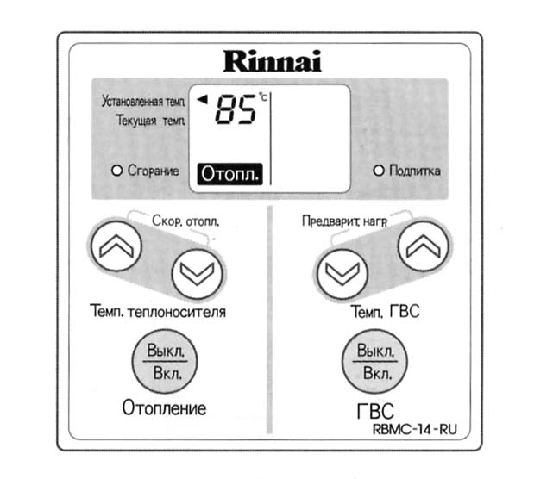
3 | При режиме скоростного отопления автоматически устанавливается температура теплоносителя 85°С.  Через 10-20 минут автоматически восстанавливается ранее установленная температура.

Горячее водоснабжение

Отопление и ГВС одновременно (зимний режим)
1 | Во время работы отопления для включения ГВС нажмите кнопку Вкл./Выкл. ГВС. На экране пульта вместе с индикатором ГВС появится прежде установленная температура ГВС  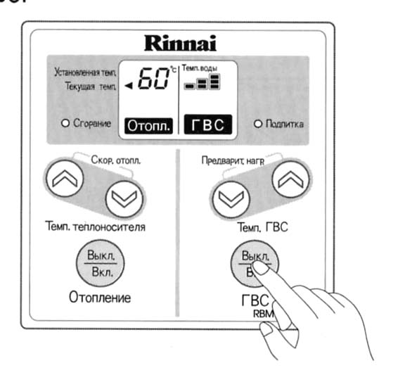 |  | 2 |  | Установите температуру горячей воды кнопками регулирования температуры ГВС (предусмотрено четыре позиции температуры: 35^{о}С, 40^{о}С, 45^{о}С, 60^{о}С).  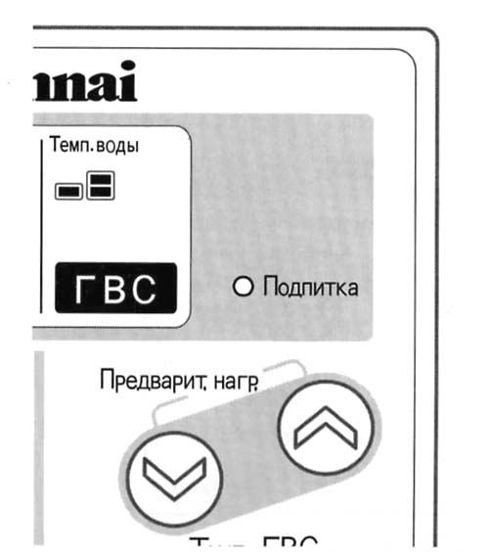
3 | Откройте кран горячей воды, на экране пульта управления начнет мигать индикатор ГВС.  Рекомендуемая температура ГВС:  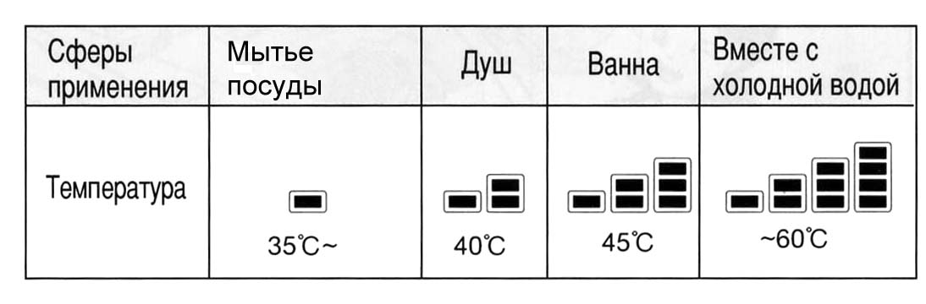

Режим ГВС (летний режим).
1 | Выключите режим отопления, включите только ГВС с помощью кнопки Вкл./Выкл.  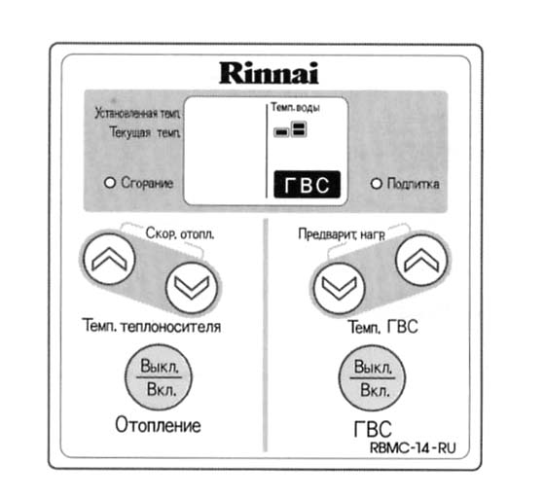 |  | 2 |  | С помощью кнопок регулирования температуры ГВС установите необходимую температуру ГВС. В этом режиме горелка не зажигается, пока не используете горячую воду, т.е. котел находится в режиме ожидания.  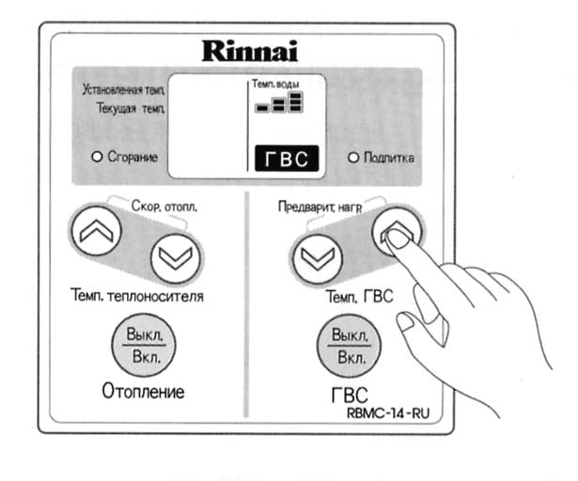
3 | Откройте кран горячей воды, на экране пульта управления начнет мигать индикатор ГВС.  Летом, для удобства эксплуатации не рекомендуется выключать кнопку ГВС.

Предварительное нагревание.
1 | Данный режим предназначен для ускорения приготовления горячей воды. «Предварительное нагревание» устанавливается одновременным нажатием кнопок регулирования температуры ГВС.  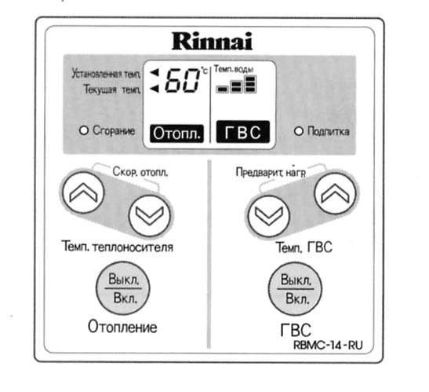 |  | 2 |  | После одновременного нажатия кнопок регулирования температуры ГВС начинает работать «Предварительное нагревание» по установленной температуре, и на экране пульта управления мигает индикатор Предв. нагр.  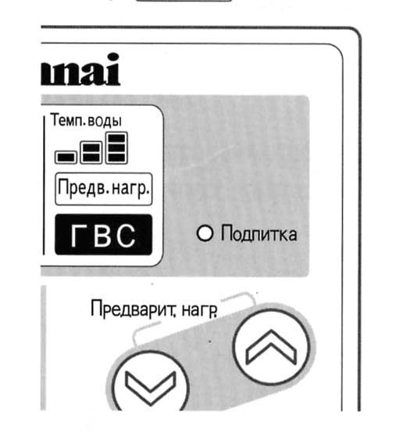
 Переключение уровня мощности отопления.

Применяется в случаях, когда для отопления имеющегося помещения мощность котла значительно выше требуемой.
1 | Поставьте переключатель «мощность» в положение «уменьшенная»,  при этом мощность котла по горячему водоснабжению сохранится.  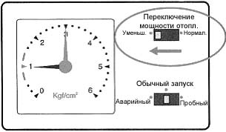

 Аварийный запуск:

Применяется при неисправности пульта управления, и позволяет временно использовать котел без пульта управления.
1 | Поставьте переключатель «запуск» в положение  «аварийный».  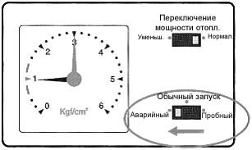 |  |  | 2 |  |  | При этом режиме поддерживается температура  теплоносителя 50°С, температура ГВС 40°С.  После устранения неисправности пульта  управления поставьте переключатель в режим  нормального запуска.  ВНИМАНИЕ !  Пробный запуск используется только  наладчиком при установке котла.  При обычном использовании котла не ставьте  переключатель в режим пробного запуска.

ОЧИСТКА ФИЛЬТРОВ
Загрязнение трубопроводов является причиной сокращения срока службы котла, плохого отопления или появления шума.
1 раз в год или по необходимости промывайте фильтры.
Очистка фильтра ГВС
1 |  | Закройте кран холодной воды ГВС на входе в котел. |  |  |  | 2 | Снимите фильтр ГВС, откручивая его против часовой стрелки с помощью монеты.
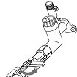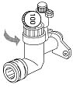
3 |  | После очистки вставьте фильтр обратно. |  |  |  | 4 | Откройте кран ГВС на входе в котел.
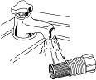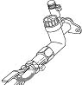
Очистка фильтра системы отопления
1 | Выключите котел кнопкой на пульте дистанционного управления. К следующей операции можно приступить не ранее, чем через 20 минут. |  |  |  |  | 2 | Ручкой предохранительного клапана слейте теплоноситель (около 5 литров) из прибора. Осторожно, возможно, жидкость горячая.
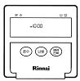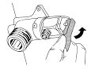
3 | Снимите фильтр, откручивая его против часовой стрелки с помощью монеты.  Осторожно, возможно, жидкость горячая. |  |  | 4 | После очистки вставьте фильтр обратно. |  |  | 5 | Дополните теплоноситель до давления 1,0 кгс/см².
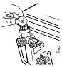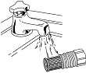
Подпитка системы отопления
1 Откройте кран подпитки |  |  | 2 Когда давление теплоносителя достигнет значения 1,0 кгс/см², закройте кран
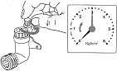 желтая стрелка 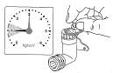
Подпитка допускается только мягкой водой!

ТАБЛИЦА ДИАГНОСТИКИ НЕИСПРАВНОСТЕЙ КОТЛА.
Мигающий  номер на пульте | Причина неисправностей | Способ устранения неисправностей
07 | Автоматическое гашение горелки при непрерывном использовании горячей воды в течение восьми часов. | Закройте все краны горячей воды. После закрытия кранов выключите ГВС, потом снова включите.
11 | Нет пламени. | Выключите котел, потом снова включите. Проверьте наличие газа.
16 | Кипение (перегрев). | Выключите котел. При необходимости очистите фильтры отопления и ГВС (согласно инструкции), потом снова включите котел.
17 | Утечка воды. | Проверьте и при необходимости устраните утечку воды в котле или в трубопроводах.
18 | Резкий бросок напряжения питания в электрической сети. | Отключите котел от электропитания, проверьте напряжение в сети. Если напряжение соответствует паспортным значениям, то запустите котел. Если котел не запускается, то проверьте наличие поврежденных предохранителей, узлов автоматики, блока управления и проводов внутри котла. При необходимости замените их.
31 | Проблема с терморезистором отопления. | Проверьте соответствие сопротивления терморезистора с параметрами, приведенными в таблице диагностики. При необходимости замените терморезистор.
32 | Проблема с терморезистором промерзания.
33 | Проблема с терморезистором на входе ГВС.
34 | Проблема с терморезистором на выходе ГВС.
43 | Низкий уровень теплоносителя. | Выключите котел, дополните теплоноситель по инструкции, потом снова включите котел.
44 | Проблема с датчиком уровня воды. | Проведите замеры напряжения на датчике уровня воды согласно таблице диагностики котла. Проверьте контакт на разъеме CN13.
48 | Утечка газа (только для котлов, оборудованных газоанализатором). | Закройте газовый кран, проветрите помещение и устраните утечку газа.
52 | Проблема с модуляционным газовым клапаном. | Замерьте параметры модуляционного клапана согласно таблице диагностики котла. При необходимости замените клапан.
59 | Перегрев котла. | Определите и устраните причину перегрева котла. Проверьте соответствие сопротивления плавкого предохранителя параметрам в таблице диагностики котла. При необходимости замените предохранитель.
61 | Проблема с мотором вентилятора. | Проверьте соответствие напряжения на обмотках вентилятора параметрам в таблице диагностики котла. Проверьте мотор вентилятора и при необходимости замените его.
72 | Проблема с электромагнитными газовыми клапанами. | Проверьте соответствие сопротивления и напряжения э/м газовых клапанов параметрам в таблице диагностики котла. При необходимости замените их.
89 | Полное промерзание. | Проверьте повреждение трубопроводов и отдельных узлов котла. После оттаивания замените поврежденные узлы.
90 | Проблема с работой вентилятора. | Проверьте дымоход и воздухозаборник. При необходимости устраните выявленные нарушения.
96 | Проблема с предварительным запуском ГВС. | Проверьте наличие воздуха в контуре ГВС, при необходимости удалите его.
97 | Проблема с предварительным запуском в контуре отопления. | Проверьте наличие воздуха в контуре отопления и соответствие давления теплоносителя значению 1,0 атм. при тем-ре 20⁰С. При необходимости удалите воздух и произведите подпитку системы отопления.
99 | Проблема с герметичностью дымохода. | Проверьте засорение и герметичность дымохода и воздухозаборника. При необходимости прочистите и загерметизируйте дымоход.
Не допускайте к работающему котлу посторонних лиц и детей!

